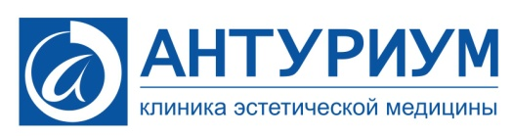
ОБЩЕСТВО С ОГРАНИЧЕННОЙ ОТВЕТСТВЕННОСТЬЮ
КЛИНИКА ЭСТЕТИЧЕСКОЙ МЕДИЦИНЫ «АНТУРИУМ»
656043, г. Барнаул, ул. Ползунова, 52а; тел.: +7(3852) 557-557
ИНН/КПП 2225061140/ 222501001; ОГРН 1032202274587;
Кому: Главному врачу
ООО КЭМ «Антуриум»
Чернюк А. Б.
От ______________________________
______________________________
(Ф.И.О)
Тел. ___________________________
Лицензия № Л041-01151-22/00320178 от 06.04.2018 г., выдана Министерством Здравоохранения Алтайского края, бессрочно
ЗАЯВЛЕНИЕ
на выдачу справки об оплате медицинских услуг для представления
в налоговые органы Российской Федерации
Прошу Вас выдать справку о том, что Заявитель оплатил медицинские услуги за __________________________год(ы) оказанные:
1) _____________________________________________________________________________________
(Ф.И.О., дата рождения пациента, степень родства налогоплательщику)

ИНН(пациента) или серия, номер, дата выдачи св.о рожд.ребенка: ________________________ ______________________________________________________________________________________

2)
______________________________________________________________________________________
(Ф.И.О., дата рождения налогоплательщика)

ИНН(налогоплательщика): ____________________________________________________________
Справку прошу выдать Заявителю/доверенному лицу: _______________________________________
(нужное подчеркнуть) (Ф.И.О доверенного лица)

Способ  получения  справки | □лично в руки | □в электронном виде в налоговый орган | □на электронную почту: _________________________________
(адрес эл.почты)

__________ _______________________ «____» ___________ 202_ г
Подпись с расшифровкой Дата

